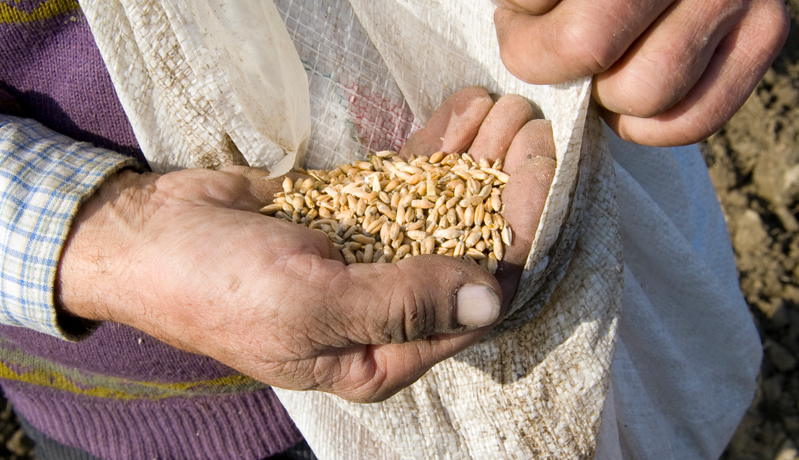

***Toutes les conventions politiques peuvent être considérées simplement comme des accords conclus entre les gouvernements qui les ont signées et ratifiées, et qui ont exprimé ainsi une intention commune. Or, ce qui importe, ce sont les actions qui suivent ces accords, car ce sont elles qui donnent vie et sens aux mots.***

**Le patrimoine et au-delà**

Plan d’action concernant la Convention de Faro

***“Personnes, lieux et récits”***

Le Conseil de l’Europe et son approche intégrée et interdisciplinaire du patrimoine culturel et de la diversité, encourage les Etats membres à affirmer le principe selon lequel toute personne a le droit d’accéder au patrimoine culturel de son choix tout en respectant les droits et les libertés d’autrui.

La [Convention-cadre du Conseil de l'Europe sur la valeur du patrimoine culturel pour la société](https://www.coe.int/fr/web/conventions/search-on-treaties/-/conventions/treaty/199) (Convention de Faro) a été ratifiée par dix-huit Etats membres et signée par cinq Etats de plus. Le plan d’action de la Convention met l’accent sur les principaux éléments que sont les biens communs, les narratifs et la coopération, car il considère que le patrimoine est une ressource sociale, économique et politique. Il s’appuie sur des dynamiques et des initiatives locales dans le droit fil de l’esprit de la Convention et sur les principes d’inclusion sociale, de droits de l’homme et de bien-être collectif.

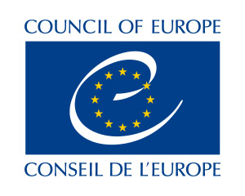

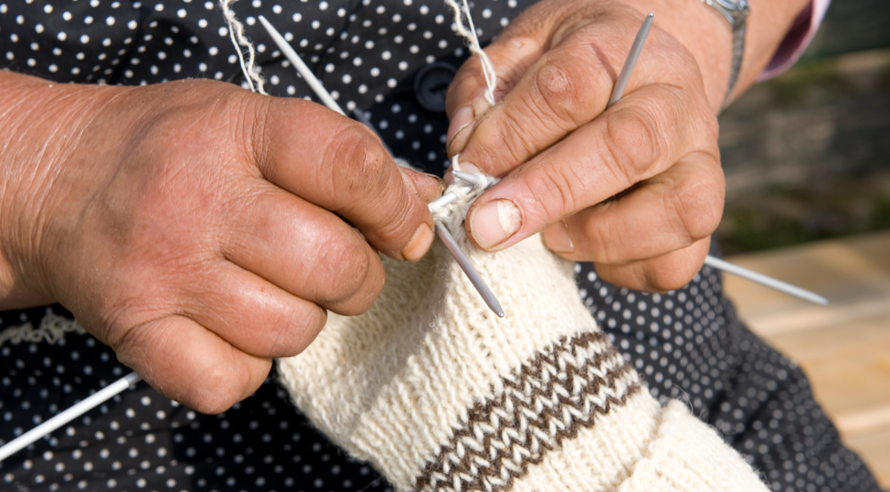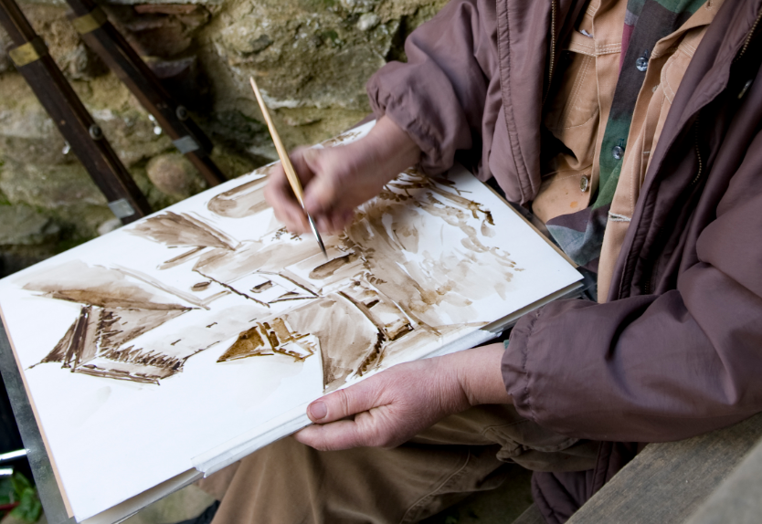

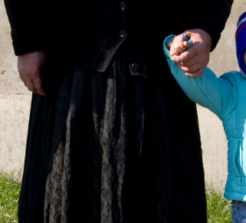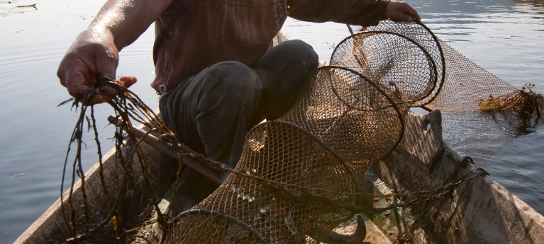

***Une convention innovante …***

Les actions actuelles en faveur d’un développement durable, d’une prospérité commune, et d’une société paisible, juste et inclusive supposent que l’on adopte des perspectives claires et novatrices sur les droits de l’homme et la gouvernance démocratique. Tout en considérant le patrimoine comme une ressource sociale, économique et politique, la Convention de Faro propose une perception nouvelle du patrimoine en redéfinissant les rapports entre l’ensemble des parties prenantes de ce domaine et en insistant sur le rôle essentiel de la population et, comme le suggère la Convention, des groupes patrimoniaux.

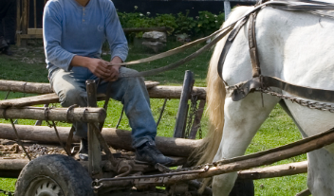

***… pour la population***

Les groupes patrimoniaux sont des communautés de personnes auto-organisées et autogérées qui souhaitent une transformation sociale progressive des rapports entre les personnes, les lieux et leurs récits en adoptant une approche inclusive basée sur une définition actualisée du patrimoine.

Le Réseau de la Convention de Faro (RCF) fonctionne selon le principe de l’autogestion. Il permet aux groupes patrimoniaux d’apprécier eux-mêmes, de suivre et d’évaluer leur position compte tenu des principes et des critères de la Convention de Faro. L’interconnexion entre les membres du Réseau est également renforcée par une série d’actions, développant la solidarité et permettant des échanges mutuels entre les membres. Cette approche reconnaît et valorise la sagacité, les connaissances et les capacités existantes de l’ensemble des groupes patrimoniaux. En conséquence, elle soutient la dynamique interne des processus de développement durable tout en prenant en considération les droits de l’homme et la démocratie.

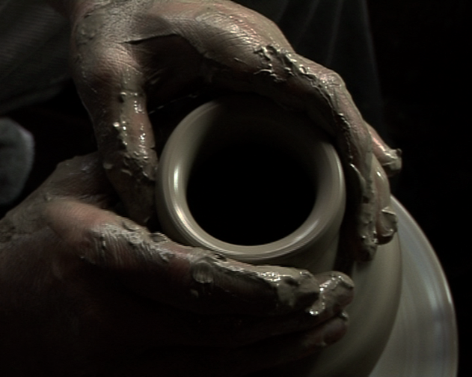

**… par le biais d’une approche liée au Conseil de l’Europe**

[*Promotion de la Convention de Faro*](https://www.coe.int/en/web/culture-and-heritage/faro-convention-promotion)

La promotion de la Convention de Faro est en cours au niveau local, national et international par le biais de **conférences, de réunions et de laboratoires sur la Convention de Faro.**

[*La Convention de Faro en action*](https://www.coe.int/en/web/culture-and-heritage/faro-in-action)

La Convention de Faro en action est une plateforme d’apprentissage active permettant au Réseau de la Convention de Faro de tirer parti de ses bonnes pratiques et de susciter un dialogue dynamique entre les facilitateurs, les passeurs et les acteurs du patrimoine. A la faveur du processus de réflexion et d’action actuel, le Réseau s’efforce de discerner les besoins de la société et de s’appuyer sur un savoir-faire pan-européen pour traiter les problèmes au niveau local, national et international.

[*Coups de Projecteur de la Convention de Faro*](https://www.coe.int/en/web/culture-and-heritage/faro-spotlights)

Les coups de projecteur de la Convention de Faro portent sur les actions spécifiques liées au patrimoine qui s’inscrivent dans le droit fil des priorités politiques de l’Organisation. Ces actions explorent activement le rôle éventuel que peut jouer le patrimoine pour traiter les problèmes de société. Chaque année, le Secrétariat retient des domaines et des pratiques spécifiques pour analyser la situation et formuler ensuite des recommandations afin de promouvoir ces actions dans les Etats membres.

[*Activités de recherche de la Convention de Faro*](https://www.coe.int/en/web/culture-and-heritage/faro-research)

La Convention de Faro peut donner lieu à diverses interprétations étant donné que ces principes directeurs invitent les parties à réaliser un examen périodique des critères définis, au fur et à mesure que le Réseau de la Convention s’élargit. Le [Réseau de la Convention de Faro (RCF)](https://www.coe.int/en/web/culture-and-heritage/faro-community) retient tous les ans une question spécifique, qui sert de point de départ pour une étude et un événement promotionnel destinés à attirer l’attention sur l’utilisation de l’approche privilégiée par la Convention et sur le rôle du patrimoine dans le traitement de problèmes. Les participants de divers milieux universitaires et d’organisations de la société civile intéressées analysent la situation dans le domaine retenu selon différents angles liés à la Convention conformément à la Stratégie européenne du patrimoine culturel pour le 21e siècle (développement territorial / économique, connaissances / éducation, développement social) et formulent des recommandations d’actions à mener au niveau local.

**Pour plus d’informations :**

 [faro.convention@coe.int](mailto:faro.convention@coe.int)

 [www.coe.int/faro-action-plan](http://www.coe.int/faro-action-plan)

 [@FAROConventionNetwork](https://www.facebook.com/FAROConventionNetwork/)